红会工作信息
第2期
湟源县红十字会 2017年2月28日

增进民族团结 共建博爱家园
--践行“两个绝对”，走基层开展藏历新年慰问活动
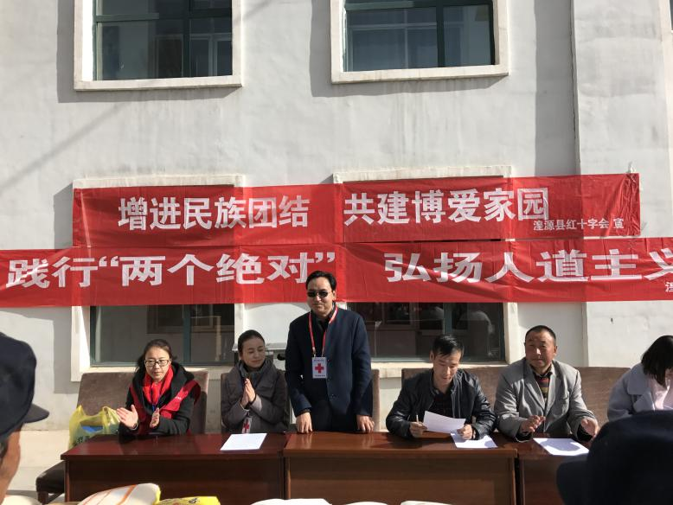
在藏历火鸡年新春之际，我县红十字会邀请市红十字会有关领导于2月28日在日月乡开展了以“增进民族团结、共建博爱夏都”为主题的贫困少数民族慰问活动。
在发放仪式上，市红会与县红会有关领导为50户贫困藏族同胞发放米、面、食用油等生活慰问物资,共计发放慰问物资大米1000斤、面粉1000斤和食用油500升，价值11480元,活动中还为过往的群众发放了红十字会宣传资料100余册。
此次开展的红十字会特色扶贫帮困活动，彰显了红十字会“人道、博爱、奉献”的精神，也是县红十字会对标“两个绝对”，全面推进美丽幸福湟源建设的重要举措。
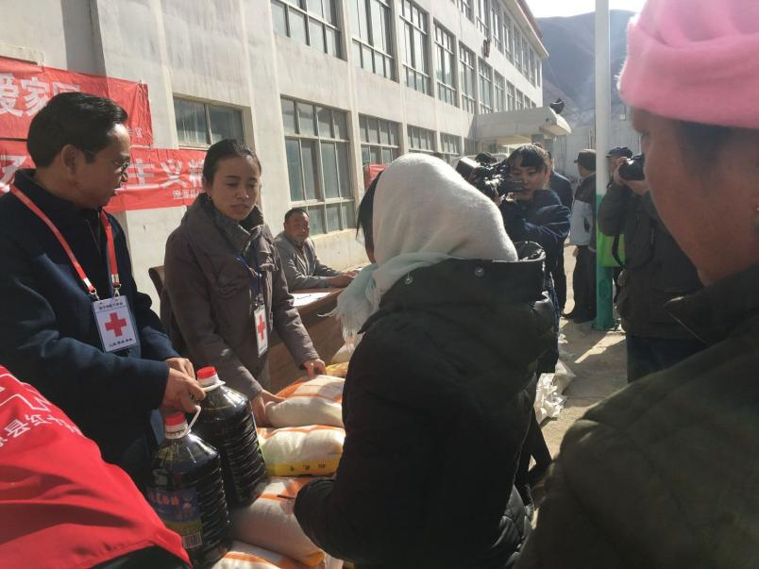
节日慰问活动的开展，既是党和政府对日月乡少数民族困难群众的关心和爱护，也为困难藏族同胞克服当下的困难解决了燃眉之急，坚定了生活的信心，鼓励他们依靠当前党和政府的富民好政策，多想办法、广开门路，积极寻找生活的新起点，努力改善生产和生活条件。

抄送：市红会，县委办、政府办、宣传部、“两学一做”办、健康生活报。

撰稿人：李智雅

